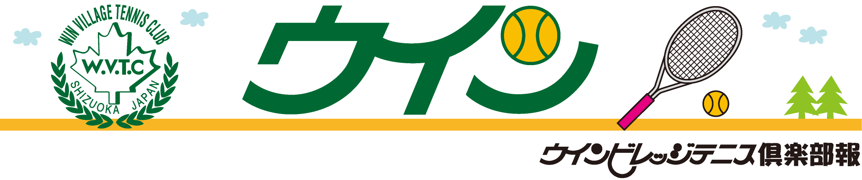
１０月
市民ミックス壮年の部優勝：木下俊也・澄子
１１月
麻生杯争奪３位：大長俊貴
１２月
第５回ウインビレッジクリスマスミックス大会 アドバンスクラス優勝：【天野 原】（ウンノ千代）
レギュラークラス優勝：【青島 中野】（千代）
スペシャルクラス優勝：【秋野 竹市】（静岡ＴＣ）
県ジュニアトーナメント（Ｕ１５）３位：大長俊貴
１月
静岡トーナメント
４５歳以上男子Ｗ３位：木下俊也 佐々木真人
１６歳以下シングルス優勝：大長俊貴
１６歳以下ダブルス３位：大長俊貴 高橋知志
トヨタジュニア県予選準優勝：大長俊貴
焼津シングルスＡ優勝：大長俊貴
２月
斉藤杯 ３位：山下基夫 土屋正登
ヨネックスカップ静岡市シングルステニス大会
男子４５歳以上３位：木下俊也
女子Ｂクラス優勝：小松和香
３位：小林知子
ウインビレッジ男子月例会優勝
１１月 海野与司隆 朝田文教
１２月 高山雄大 大長俊貴
1月 藤波貴之 大長俊貴
２月 清 雄策 井上幸二

第２回 『テニスこそ生涯最高の友』
佐塚 元章 氏
テニスとは、もう４０年をこえる付き合いです。中学１年生の３学期 野球部をやめ 目標を失っていた私に
｢テニス部に入らないか｣と誘ってくれた友がいたのです。その友・Ｙ君とは今、ウインビレッジで一緒にテニスを楽しんでいます。当時は軟式テニスだったとはいえ
生涯テニスに親しむきっかけになったのです。
私は全国転勤９回、新任地に着任すると 仕事より前にすることは まずその土地のテニスクラブを調べることです。スクールに入り 仲間をつくります。仲間ができると 自然に風土や気風を知り 新任地が好きになっていきます。仕事にもやる気が出てくるのです。
１９８８年ソウル五輪、解説の坂井利郎さん（デ杯選手・監督）とご一緒した時の話。女子決勝（グラフ優勝）
の放送が終わった後 夕食まで時間をもてあましていました。ホテルにテニスコートがあり 坂井さんから｢佐塚ちゃん ちょっと打ってよ｣と頼まれたのです。なんとあの
坂井さんのヒッティングパートナーに指名？正確無比の打ちやすい球を返してくれた坂井さん曰く｢変な打ち方だけどよく返すじゃん！｣そして 隣のコートで我々を見ていた ドイツテニス協会の役員らしき ややお年の女性ペアが ダブルスの試合をしてくれと挑戦してきたのです。日本の黄金コンビ坂井・佐塚組対ドイツのおばちゃんペアの｢即席日独親善試合｣の実現です。
ヘタクソでも 試合を楽しむぐらいの技術さえあれば、
国内でも海外でも・言葉が通じなくても・男女の違いがあっても・年齢の差があっても・・・・・・ラケット１本で人とのコミニュケーションができる。テニスってすばらしいですね。
テニスこそ 私の生涯最高の友です。

◆表 彰 ◆・・・2008.11~2009.2・・・
新メンバー紹介
☆よろしくお願いします
藤本 誠一 様
大塚 秀隆 様
瀬尾 友也 様
瀬尾 晃子 様
増田 佐吉 様

◆ お知らせ◆・・・・・・・・・・・・・・・・・・・・・・・・・・・・・・・・
◆書◆…・…・…・…・…・…・…・
～吉澤 玉泉（修）先生が、クラブに相応しい言葉を書いて下さいました。額に入れて寄贈していただきました。クラブハウスに飾ってありますのでご覧下さい。
『躍動感』・・・いきいきと活動していることを、
深く心に感じる。
2009・3／Vol.4
◆ 私とテニス ◆・・・・・・・・・・・
行事予定
３月２０日（金）
スクール生大会
４月２９日（水）
女子ダブルス選手権
５月 ５日（火）
オープン記念団体戦

